Velkommen til Hellesøy

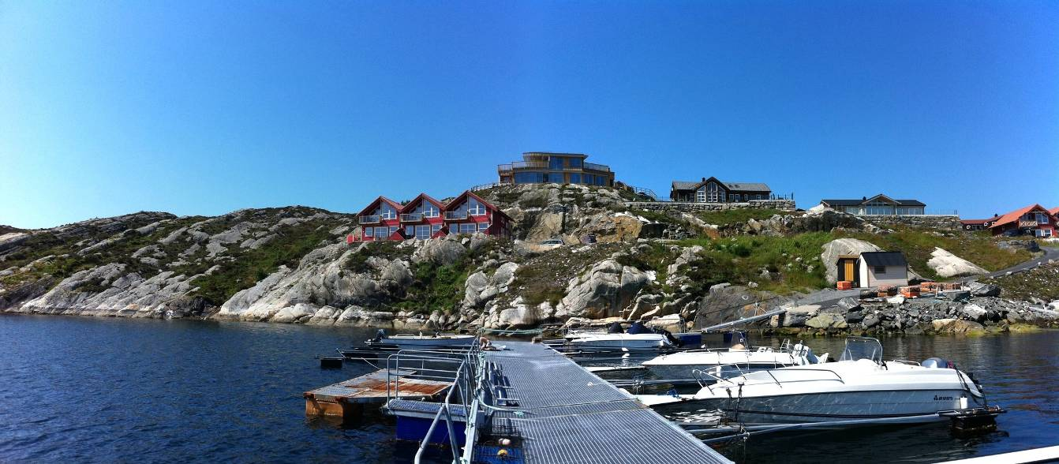

Leiligheten er den som ligger lengst sør (til venstre i bildet) av de tre røde husene midt i bildet. Leiligheten ligger på bakkeplan og har adresse Sætreviki 39A.

Beliggenhet:
Leiligheten er på Sprengsneset på østsiden av Hellesøy like ved sjøen. Det tar ca 1 time å kjøre fra Bergen Sentrum til Hellesøy. Når du kommer over den siste lille broen på Hellesøy (stor vik med båter og naust) er det ca 200m før veien til Sprengsneset går til høyre. Veien er skiltet, men kommer plutselig, så pass på☺. Følg deretter veien rett frem til du kommer nord på øyen. Ta ned til høyre før Bom, deretter kjører du ned mot sjøen til du ser de røde husene på høyre side. Se Kart for nærmere info om beliggenhet:

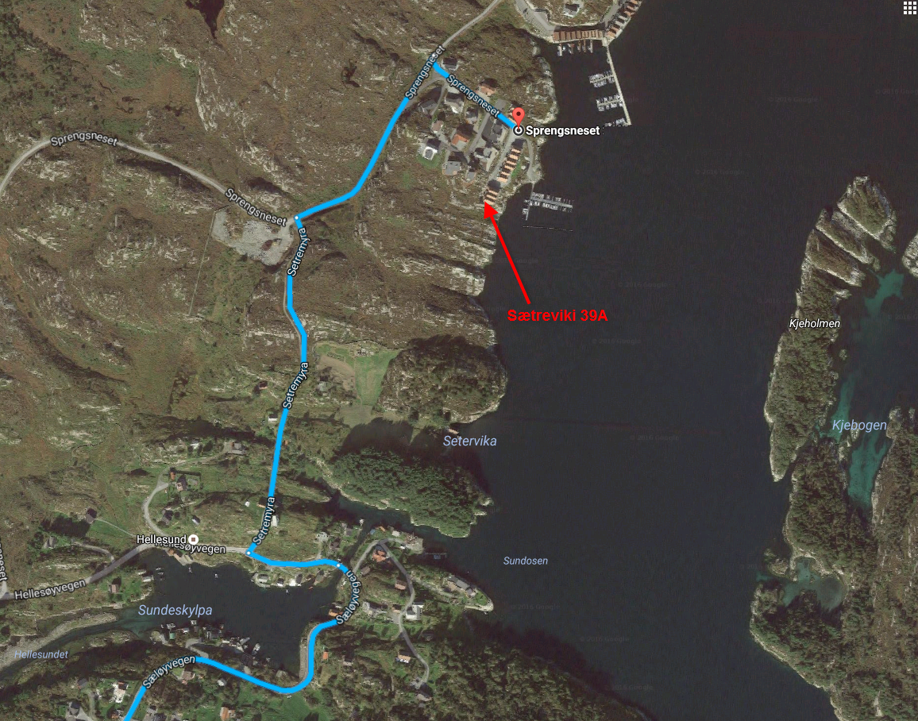

Om leiligheten:
Leiligheten er 56m2 BRA og inneholder Stue/kjøkken, 3 små soverom, bad, bod og gang. Det er også laget en terrasse på utsiden som vender ut mot sjøen og mot sør. Leiligheten har sengeplasser til max 8 personer. To av soverommene har familiekøyer med 75cm madrass oppe og 120cm nede. Det siste soverommet har en 120cm seng.

Innhold:
Leiligheten har Komfyr, Mikrobølgeovn, Kjøleskap, Kaffetrakter, Vannkoker, Vaffeljern, Brødrister, Oppvaskemaskin, Vaskemaskin, Tørketrommel, Fryseboks, TV (riksTV), BlueRay/Stereo, spiseplass og sofagruppe. Kort, Yatzy og en del familiespill finnes inni stuebordet. Støvsuger og vaskeutstyr står i boden.

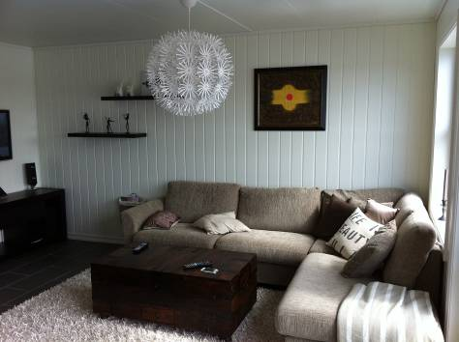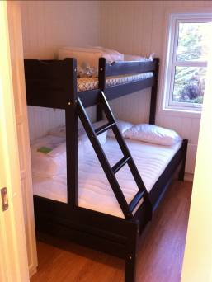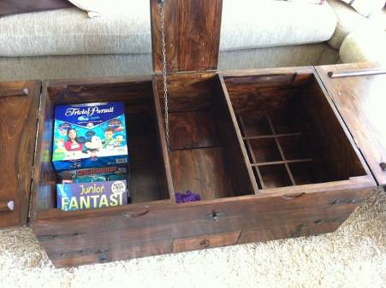

Utendørs er det Hagemøbler, Gassgrill, Krabbeteiner og Krabbekoker. Det er sløye bod for sløying av fisk nede ved kaien.

Båt:
Som en del av tilbudet har vi en båt som ligger i marinaen like nedenfor leiligheten. Båten er av type Øien 530F og er utstyrt med en 40Hk Yamaha motor. Båten er stødig og romslig og passer perfekt til fisketurer utenfor Hellesøy området. Den er utstyrt med ekkolodd og kartplotter og ligger i bås nr 2 (Båt nr to fra land på høyre side av flytebryggen sett fra leiligheten).
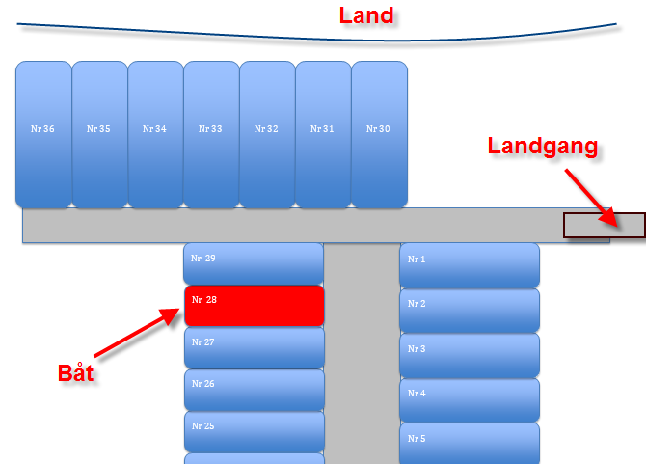

Motoren går på vanlig 95 blyfri uten oljeblanding. Det står to 10 liter bensinkanner i putekassen ved inngangspartiet som kan benyttes for fylling. NB! Tanken på båten må forlates full. Nærmeste bensinstasjon er Tjeldstø, 15 min med bil fra Hellesøy. Motor er utstyr med startsperre som må deaktiveres før man starter motoren. (Fungerer som sentral-låsen på en bil☺)

Bilde av nøkkel med startsperre:
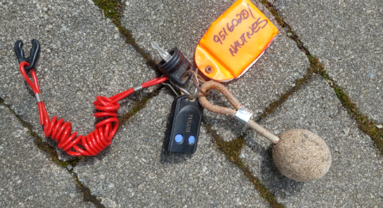
Båten:
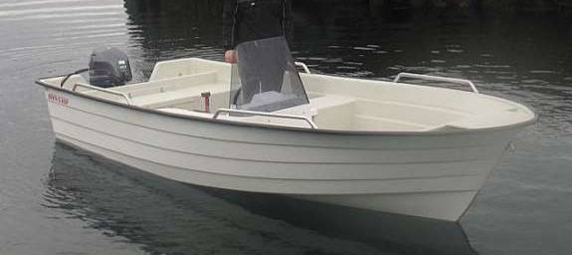

OBS! Været skifter fort her ute. Følg med på værvarsel og vis forsiktighet. Det er påbudt med redningsvest. Bruker må selv sørge for redningsvester og benytter båten på eget ansvar. Det er nødvendig med båtførerbevis for personer født etter 1.jan 1980 for å kjøre båten.

Nyttig Informasjon:
Avtrekk på badet styres fra bryter i boden.
Terrasse døren har to låsemekanismer. Benytt bare den ved håndtaket, lås begge når du reiser.
Avfall kastes i avfallskonteinere på vei mot hovedveien.

Tips: Dersom du skal fiske, er det best bit ca en time før flo. Legg ut 2 timer før og fisk deg gjennom tidevann skiftet ☺

Ta med:
Sengetøy, (120 bredde på doble madrasser, 75cm på enkle)
Toalettpapir, Kjøkkenpapir, såpe, benkekluter, kjøkkenhåndklær.
Redningsvester og Eget fiskeutstyr.

Huskeliste for avreise:

- Rydd, Støvsug og vask Leiligheten. Forlat den slik du ønsker å finne den neste gang.
- Ta putene for utemøbler inn og legg dem under sengen i soverommet nærmest kjøkkenet.
- Oppvaskemaskin, vask og tørketrommel skal være ferdig og tom.
- Sett Termostater på 20 grader.
- Fyll opp bensintank på båt.
- Sørg for at Båten er skikkelig fortøyet
- Krabbeteiner skal rengjøres og henges på veggen utenfor inngangspartiet sammen med tauverk og blåser. Gryte for krabbekoker skal være rengjort og settes på plass i kassen utenfor inngangspartiet sammen med krabbekoker.
- Beskyttelsestrekk skal taes over gassgrill og strammes til slik at ikke vinden blåser det bort. (Det kan blåse ganske kraftig her ute.) Gassbeholder skal være frakoblet.
- Dersom du har lyst, kan du skrive i hytteboken.

Ved eventuelle spørsmål kan du ringe Bjørn-Magnus på mobil 91 32 07 66

Ha et Fantastisk Opphold! ☺

